

Amelia Majka, Oliwia Majka.
Temat: Chrześcijańskie rozumienie miłości.
a) Cel dydaktyczny: Rozpoznać na czym polega chrześcijańska miłość.
b) Cel wychowawczy: Zachęta, aby traktować drugiego człowieka z miłością jaką nauczył nas Jezus Chrystus.





Pomoce: Pismo Święte, kartki papieru A4, przybory do pisania, obrazki (Aneks I, Aneks II)
Treść
- Wstęp - Modlitwa na rozpoczęcie spotkania
(Animator rozpoczyna spotkanie od zapalenia świecy, Znaku Krzyża i modlitwy).
Duchu Święty, prosimy Cię, abyśmy mogli się wspólnie otworzyć i owocnie przeżyć nasze spotkanie: Duchu Święty…
(Animator po modlitwie przechodzi do tematu spotkania).

- Treść właściwa
- Widzieć
Zastanówmy się teraz na czym polega ludzka miłość. Stworzymy wspólnie plakat na temat takiej miłości, relacjach międzyludzkich, czym według nas jest miłość (animator daje dużą kartkę i długopisy, uczestnicy zapisują cechy ludzkiej miłości np. przyjaźń, lojalność, pomoc, wierność, uczciwość, wzajemność)
Dziękuję za wasze odpowiedzi, są bardzo dobre. Zobaczyliśmy czym dla nas jest ludzka miłość. Jednak na naszym dzisiejszym spotkaniu chciałabym, abyśmy poszli głębiej i odpowiedzieli na pytanie: Na czym polega chrześcijańskie rozumienie miłości?

- Osądzić
Proszę teraz, aby chętna osoba przeczytała wyznaczony fragment Pisma Świętego. (Animator pyta, czy jest ktoś chętna do przeczytania, jeśli nikt się nie zgłasza, prosi o przeczytanie konkretną osobę).
1 Jana 4,7-19
⁷ Umiłowani, miłujmy się wzajemnie, ponieważ miłość jest z Boga, a każdy, kto miłuje, narodził się z Boga i zna Boga. ⁸ Kto nie miłuje, nie zna Boga, bo Bóg jest miłością. ⁹ W tym objawiła się miłość Boga ku nam, że zesłał Syna swego Jednorodzonego na świat*, abyśmy życie mieli dzięki Niemu. ¹⁰ W tym przejawia się miłość, że nie my umiłowaliśmy Boga, ale że On sam nas umiłował i posłał Syna swojego jako ofiarę przebłagalną za nasze grzechy*. ¹¹ Umiłowani, jeśli Bóg tak nas umiłował, to i my winniśmy się wzajemnie miłować. ¹² Nikt nigdy Boga nie oglądał. Jeżeli miłujemy się wzajemnie, Bóg trwa w nas i miłość ku Niemu jest w nas doskonała. ¹³ Poznajemy, że my trwamy w Nim, a On w nas, bo udzielił nam ze swego Ducha*. ¹⁴ My także widzieliśmy i świadczymy, że Ojciec zesłał Syna jako Zbawiciela świata. ¹⁵ Jeśli kto wyznaje, że Jezus jest Synem Bożym, to Bóg trwa w nim, a on w Bogu. ¹⁶ Myśmy poznali i uwierzyli miłości, jaką Bóg ma ku nam. Bóg jest miłością: kto trwa w miłości, trwa w Bogu, a Bóg trwa w nim. ¹⁷ Przez to miłość osiąga w nas kres doskonałości, że mamy pełną ufność na dzień sądu, ponieważ tak, jak On jest [w niebie], i my jesteśmy na tym świecie. ¹⁸ W miłości nie ma lęku, lecz doskonała miłość usuwa lęk, ponieważ lęk kojarzy się z karą. Ten zaś, kto się lęka, nie wydoskonalił się w miłości*. ¹⁹ My miłujemy [Boga], ponieważ Bóg sam pierwszy nas umiłował.
Kto pierwszy umiłował człowieka? (Bóg)
Co Apostołowie zrobili z tą Bożą miłością? (poznali i uwierzyli Miłości)
Naszym zadaniem jest poznawanie tej miłości – jaka ona jest, aby mieć głębokie przekonanie, że Bóg mnie kocha i troszczy się o mnie. Mając to doświadczenie mogę tę miłość nieść innym.

- Co jeszcze Bóg pragnie nam przekazać tymi Słowami? (Bóg kierując do nas te Słowa chce nam przekazać, abyśmy z miłością traktowali drugiego człowieka, ponieważ jeśli trwamy w miłości, trwamy w Bogu, który obdarzył nas bezgranicznym miłosierdziem. Bóg odsuwa od nas lęk, jeśli żyjemy Jego miłością.

(Animator pokazuje obrazek (Aneks I, Aneks II)i wyjaśnia jego rozumienie:
-Aneks I przedstawia chleb, którym dzieli się Jezus z drugim człowiekiem, ma to na celu, abyśmy zrozumieli, że miłość polega na dzieleniu się z bliźnim tym, co posiadamy, bo bogatym nie jest ten, który posiada, natomiast ten, który daje.

Aneks II – przyciąga naszą uwagę na Krzyż, który ma nam pokazać miejsce bezgranicznej miłości jaką podarował nam Pan Jezus cierpiąc za nasze grzechy. Ten obrazek ma także na celu pokazać, że miłość potrafi wszystko przezwyciężyć, nawet największy ból i cierpienie)

Mówi nam o ty sam Jezus, który zwraca się do Apostołów:
J 15, 12-13
„ Nikt nie ma większej miłości od tej, gdy ktoś życie oddaje za przyjaciół swoich”.

A św. Jan w swoim liście dodaje:

1 J 3,16
„Po tym poznaliśmy miłość,
że On oddał za nas życie swoje.
My także winniśmy oddać życie za braci.

- Jak rozumiemy przytoczone cytaty odnośnie miłości jakiej nauczył nas Pan Jezus cierpiąc za nasze grzechy? ( Największą miłością jest ta, jaką obdarzył nas Pan Jezus, oddając za nas życie na Krzyżu, pokazał nam jak bardzo nas kocha i jak bardzo jesteśmy ważni w Jego oczach. Jest naszym najlepszym przyjacielem i zawsze możemy liczyć na Jego pomoc).
- Zastanówmy się jak możemy odwołać cytat do naszego życia codziennego? ( W naszym życiu nie chodzi o to, aby oddać dla kogoś życie fizycznie, lecz możemy żyć tak, aby poświęcić się dla drugiej osoby, nie zawsze muszą być to wielkie rzeczy, ale zawsze najmniejsze wparcie, pomoc rozmowa, dobre uczynki względem drugiego, są już dużym oddaniem).
- Przez co ma się dokonywać to oddawanie życia?( Największym znakiem miłości Boga do nas jest to, że posłał swego Syna po to abyśmy po śmierci znów się z nim spotkali i razem z nim cieszyli się życiem wiecznym.)

Zobaczyliśmy, że miłość chrześcijańska różni się od takiej zwykłej ludzkiej miłości, bo ma swoje źródło w Bogu i jest odpowiedzią na Jego nieskończoną miłość. ale zastanówmy się na koniec:

- Co daje człowiekowi miłość chrześcijańska ? (Miłość chrześcijańska pozwala nam się wzajemnie umacniać, dzięki czemu możemy dostrzec Boga w drugim człowieku. Miłość pozwala nam walczyć z lękiem, słabościami jakie nas każdego dnia dotykają ,jest ona także zwycięstwem nad złem które nas spotyka.)
- Skąd człowiek czerpie wzór do tego, aby miłować innych?(Naszym wzorem powinien być Jezus, którego Bóg posłał za nasze grzechy na ciężką drogę po to, aby dać nam życie)

- Działać
Na koniec powiedzmy sobie jak w praktyce powinna wyglądać miłość chrześcijańska:
Kochać. Zawsze kochać. Gdy kochamy się wzajemnie, Jezus jest pomiędzy nami i Duch Święty jest pomiędzy nami i prowadzi nas przez życie. Miłość chrześcijańska opiera się na czterech punktach:
1. Kochać jako pierwszy, zawsze w gotowości, zawsze w napięciu, zawsze w działaniu, zawsze w dynamizmie, zawsze. Życie Trójcy Świętej jest miłością dynamiczną i my musimy się na niej wzorować. Nie jest to miłość statyczna, jest to miłość dynamiczna, która szuka kogo można ją obdarować.
2. Kochać jako pierwszy i kochać wszystkich. W ciągu dnia spotykamy mnóstwo osób i należy kochać wszystkie, nie wybierając: „tę tak, tamtą nie”.
3. Widzieć Jezusa w każdym, wtedy wszystko się upraszcza, bo nie kocham Kasi czy Marysi, lecz Jezusa
4. Kochać jak siebie, tak samo jak siebie, w taki sposób jak siebie.
Zastanówmy się chwilę jak możemy kochać w taki sposób? Co możemy robić?
(kochać drugą osobę tak jak siebie – każdy z nas chce być traktowany z szacunkiem, dlatego też traktujmy drugą osobę w takim sposób jak sami tego oczekujemy, czasem coś nie idzie po naszej myśli i prosimy kogoś o pomoc, oczekujemy, że nie zostaniemy z tym sami, więc jeśli ktoś inny jest w takiej sytuacji musimy się zachować w taki sposób jak sami byśmy chcieli aby ktoś nas potraktował – z miłością ?
- Hasło spotkania

Jezu naucz mnie kochać tak jak Ty

- Piosenka spotkania
„Twoja miłość jest pierwsza”.
- Zadanie apostolskie
Przez najbliższy tydzień każdego dnia postaram się pomóc jednej osobie w jakiejś prostej sprawie
- Modlitwa na zakończenie
(Animator prowadzi modlitwę na zakończenie). Panie Jezu dziękujemy za nasze spotkanie, na którym mogliśmy poznać i zrozumieć na czym polega chrześcijańska miłość. Prosimy Cię, abyśmy umieli tak jak Ty miłować innych, nie odrzucając nawet tych, którzy w swoim życiu się pogubili, lecz, byśmy zawsze starali się wyciągać pomocną dłoń do każdego. Ojcze nasz…



Aneks I

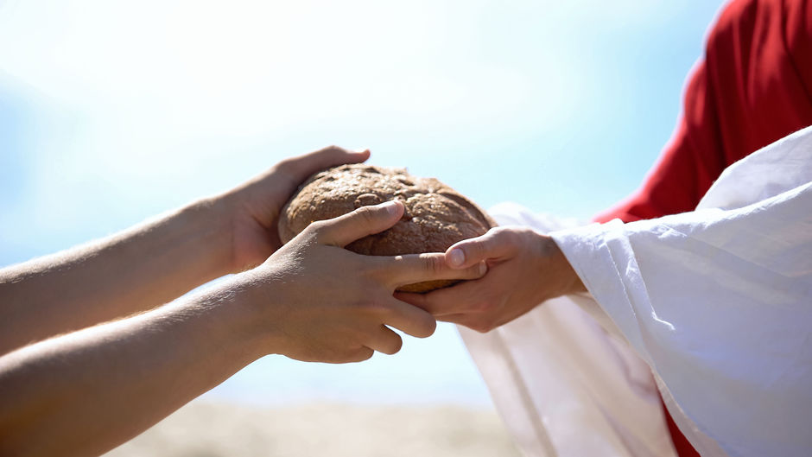

Aneks II


